Отдел по образованию Администрации
муниципального образования «Дорогобужский район» Смоленской области

Методический листок «Внимание: опыт»
Выпуск 1 (январь 2016)
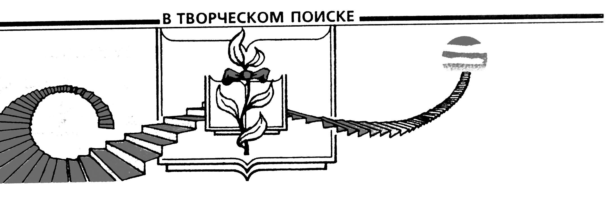

Из опыта работы по организации духовно-нравственного воспитании обучающихся
в муниципальном образовании «Дорогобужский район» Смоленской области

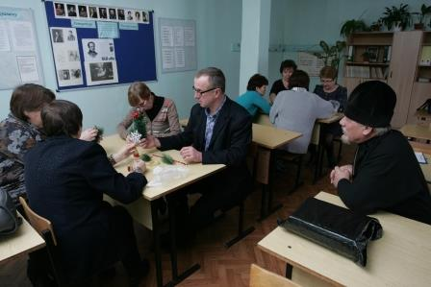
В 2015 году на базе МБОУ Дорогобужская СОШ №2 был проведен муниципальный этап Рождественских образовательных чтений, в котором приняли участие 57 педагогических работников образовательных учреждений муниципального образования «Дорогобужский район» Смоленской области. На мероприятии присутствовали настоятель храма в честь святого праведного Иоанна Кронштадского иерей Алексей Лупехин, настоятель храма в честь святых апостолов Петра и Павла митрофорный протоиерей Николай Канчук, а также заведующий кафедрой православной литературы Верхнеднепровской библиотеки (филиал №1) Талаева Ирина Васильевна.
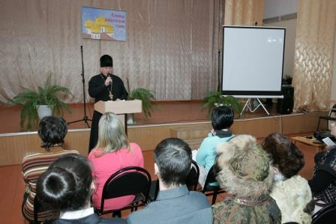
Открыли Рождественские чтения Белякова Галина Петровна, учитель русского языка и литературы МБОУ Усвятская СОШ, с группой обучающихся 7, 10 классов, которые представили литературную композицию с элементами театрализации «Святые воины земли русской. Александр Невский».
Во время проведения Рождественских чтений работали шесть секций для педагогов общего, дошкольного и дополнительного образования. Публичную презентацию опыта работы в области духовно-нравственного воспитания осуществили четыре педагога:
- Бурыкина Наталья Владимировна, воспитатель МБДОУ детский сад «Аленушка», по теме «Духовно-нравственное воспитание дошкольников на традициях своего народа»,
- Любчикова Алина Эдуардовна, воспитатель МБДОУ детский сад «Теремок», по теме «Духовно-нравственное воспитание детей дошкольного возраста на основе программы «Мир, в котором мы живем»,
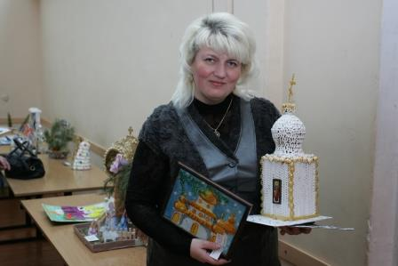
- Таранова Татьяна Олеговна, учитель ОРКСЭ МБОУ Верхнеднепровская СОШ №1, по теме «Организация проектно-исследовательской деятельности обучающихся на уроках ОРКСЭ»,
- Павлова Елена Андроновна, учитель истории и обществознания МБОУ Верхнеднепровская СОШ №2, по теме «Высокий духовный подвиг Русской Православной Церкви в борьбе за «безопасность наших предков и охранение веры отцов».
Также были проведены два мастер-класса педагогов:
- Корешкова Юрия Викторовича, учителя ИПКЗС МБОУ Дорогобужская СОШ №2, по теме «Два капитана» (по повести А.С.Пушкина «Капитанская дочка» и роману Л.Н. Толстого «Война и мир»),
- Приймы Евгения Анатольевича, учителя русского языка и литературы МБОУ Дорогобужская СОШ №2, по теме «Литература и христианские ценности».
Мастер-классы по изготовлению атрибутов рождественского праздника подготовили четыре педагога:
- Опарина Татьяна Дмитриевна, учитель ИПКЗС МБОУ Дорогобужская СОШ №1, по теме «Символ Нового года «Рождественская звезда»,
- Танавская Светлана Валерьевна, музыкальный руководитель МБДОУ детский сад «Теремок», по теме «Оформление рождественских композиций»,
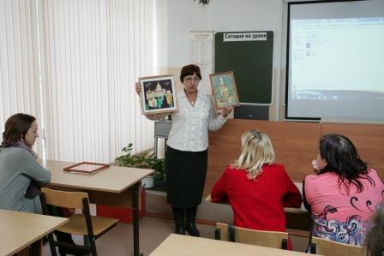
- Журко Славомира Владимировна, учитель начальных классов МБОУ Верхнеднепровская СОШ №3, по теме «Аппликация из соломки «Рождественский венок»,
- Дуденкова Наталья Александровна, учитель начальных классов МБОУ Верхнеднепровская СОШ №2, по теме «Рождественское чудо», техника «вытынанка».
Завершились Рождественские чтения праздником «Рождественские святки», проведенным Перцевой Верой Анатольевной, музыкальным руководителем МБДОУ «Колокольчик».
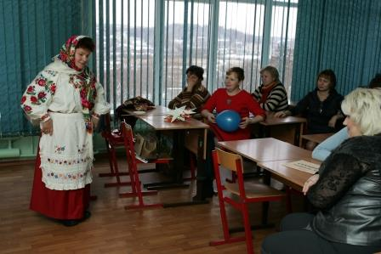
Участники Чтений отметили значимость исторического и историко-культурологического образования для воспитания гражданского патриотизма, укрепления российской государственности, обеспечения социальной стабильности и подчеркнули, что важным шагом на пути формирования духовно-нравственной личности является преподавание предметов «Основы религиозных культур и светской этики», «Основы православной культуры» и «История православной культуры земли Смоленской».

